**ĐẠI** **HỌC ĐÀ NẴNG**

**TRƯỜNG ĐẠI HỌC SƯ PHẠM**

**KHOA TIN HỌC**

**----🙣🕮🙡----**

**BÁO CÁO ĐỒ ÁN**

**CƠ SỞ DỮ LIỆU NÂNG CAO**

**ĐỀ TÀI: HỆ THỐNG WEBSITE PHỤ KIỆN THÚ CƯNG**

***Giảng viên*** **: Võ Công Đình**

***Nhóm* : 4**

***Sinh viên thực hiện* : Đinh Vũ Việt Hoàng**

**Nguyễn Hoàng Long**

**Lý Thị Phương Yến**

**Lê Hạ Uyên**

**Hà Ngọc Bảo Trâm**

**Đặng Thị Ngọc Vi**

**Nguyễn Khánh Chi**

***Lớp*** **: 19CNTT2**

**Đà Nẵng, 05/2022**

**MỤC LỤC**

***Trang***

**DANH MỤC BẢNG VÀ HÌNH VẼ 3**

**BẢNG PHÂN CÔNG CÔNG VIỆC 4**

**KẾ HOẠCH CÔNG VIỆC 5**

**MỞ ĐẦU 6**

**CHƯƠNG 1: CƠ SỞ LÝ THUYẾT 7**

1. **LÝ THUYẾT CHUNG 7**
   1. Lý do chọn cơ sở dữ liệu 7
   2. Lý do chọn đề tài app web 7
   3. Mục tiêu của đề tài 8
   4. Đối tượng của đề tài 8
2. **GIỚI THIỆU CƠ SỞ DỮ LIỆU 8**
   1. NoSQL 8
   2. MongoDB 10
   3. Phân tích cơ sở dữ liệu 14
3. **CÔNG NGHỆ SỬ DỤNG CHO ĐỒ ÁN 16**
   1. Visual studio 16
   2. Next.js 17
   3. React Hooks 18
   4. Bootstrap 4 19
   5. Paypal Developer (Sandbox) 19
   6. Cloudinary 20

**CHƯƠNG 2: PHÂN TÍCH THIẾT KẾ HỆ THỐNG 21**

1. **TỔNG QUÁT 21**
   1. Phân tích yêu cầu 21
   2. Tác nhân của hệ thống 21
   3. Chức năng của hệ thống 21
2. **BIỂU ĐỒ CHỨC NĂNG BFD 23**
3. **MÔ HÌNH HÓA YÊU CẦU 23**
   1. Biểu đồ use-case của khách vãng lai và khách hàng 23
   2. Biểu đồ use-case của người quản trị 25
4. **PHÂN TÍCH VÀ THIẾT KẾ WEBSITE 26**

**HƯỚNG PHÁT TRIỂN 30**

**BÀI HỌC KINH NGHIỆM 31**

**TÀI LIỆU THAM KHẢO 32**

**DANH MỤC BẢNG VÀ HÌNH VẼ**

***Trang***

Bảng 1: Bảng so sánh giữa cơ sở dữ liệu quan hệ và NoSQL 9

Bảng 2: So sánh câu lệnh giữa MySQL và MongoDB 13

Bảng 3: Chức năng của các công cụ hỗ trợ 21

Hình 1: Minh họa văn bản 11

Hình 2: Minh họa bộ sưu tập 12

Hình 3: Minh họa cơ sở dữ liệu 14

Hình 4: Mối quan hệ giữa collection order và users 15

Hình 5: Mối quan hệ giữa collection products và category 15

Hình 6: Biểu đồ phân rã chức năng 23

Hình 7: Biểu đồ use-case của khách vãng lai và khách hàng 24

Hình 8: Biểu đồ use-case của người quản trị 25

**BẢNG PHÂN CÔNG CÔNG VIỆC**

|  |  |  |
| --- | --- | --- |
| **STT** | **Họ và tên** | **Công việc** |
| 1 | Đinh Vũ Việt Hoàng | Admin và tổng hợp code |
| 2 | Nguyễn Hoàng Long | Giỏ hàng và thanh toán |
| 3 | Lý Thị Phương Yến | Giỏ hàng |
| 4 | Lê Hạ Uyên | Đăng nhập, đăng kí |
| 5 | Hà Ngọc Bảo Trâm | Chi tiết sản phẩm |
| 6 | Đặng Thị Ngọc Vi | Chi tiết sản phẩm |
| 7 | Nguyễn Khánh Chi | Đăng nhập, đăng kí |

**KẾ HOẠCH CÔNG VIỆC**

|  |  |  |
| --- | --- | --- |
| **STT** | **Nội dung công việc** | **Tuần** |
| 1 | Tìm hiểu NoSQL, cài đặt môi trường ứng dụng | 21/3-28/3 |
| 2 | Tạo cơ sở dữ liệu bằng MongoDB | 29/3-3/4 |
| 3 | Dùng các ngôn ngữ lập trình để xây dựng website như: Next-JS, JS, React…. | 4/4 - 14/4 |
| 4 | Front End, Back End, Database (MongoDB) | 15/4 – 20/4 |
| 5 | Cấu hình | 20/4- 24/4 |
| 6 | Xây dựng ứng dụng | 25/4 - 8/5 |
| 7 | Triển khai và chạy demo ứng dụng | 9/5 - 16/5 |
| 8 | Chuẩn bị báo cáo cuối kỳ | 16/5 - 30/5 |

**MỞ ĐẦU**

Hiện nay, nhu cầu sống ngày càng cao, con người có xu hướng tìm những thú vui riêng cho mình. Nuôi thú cưng là một trong những hoạt động tinh thần cùng thể chất không thể không kể đến. Đối với các bạn trẻ, sẽ chọn những con cún hoặc mèo tinh nghịch, phong cách.

Với những sản phẩm thú vị mà thú cưng mang lại. Mọi người dần chăm sóc và lo lắng cho thú cưng của mình với nhu cầu cao hơn. Đồ ăn, thức uống, đồ về sinh, đồ chơi và còn có thể là đồ mặc... Vậy nhu cầu tiêu thụ mặt hàng này cho thú cưng là cực kì lớn.

Với xu hướng người sử dụng mạng internet để thực hiện các giao dịch trực tuyến thông qua các website hiện tại rất phổ biến. Khách hàng có thể tìm kiếm được những thông tin, trao đổi và mua bán hàng hóa ở bất cứ đâu và vào bất cứ lúc nào thông qua các trang website. Sự tiện lợi này đã thể hiện được rõ vai trò và lợi ích của website trong thời điểm hiện tại và tương lai khi internet đang ngày càng có tốc độ phát triển nhanh chóng vượt bậc.

Vì vậy, nhóm chúng em đã thực hiện đề tài **”Xây dựng hệ thống website phụ kiện thú cưng”** là một giải pháp kinh doanh hợp lý và hứa hẹn mang về nguồn lợi nhuận lớn.

**CHƯƠNG 1: CƠ SỞ LÝ THUYẾT**

**1. LÝ THUYẾT CHUNG**

**1.1. Lý do chọn cơ sở dữ liệu**

Với sự phát triển không ngừng của ngành công nghệ thông tin. Khối dữ liệu cần xử lý trong các ứng dụng là rất lớn. Đặc biệt là sự bùng nổ công nghệ 4.0, nơi các mạng dịch vụ dữ liệu cộng đồng cho phép người dùng tự do tạo nội dung trên web, dẫn đến dữ liệu tăng lên rất nhanh, vượt qua giới hạn xử lý của các Hệ quản trị cơ sở dữ liệu quan hệ truyền thống. Để đáp ứng được nhu cầu phát triển của xã hội, đòi hỏi một cơ sở dữ liệu (CSDL) có thể lưu trữ, xử lý được một lượng dữ liệu lớn một cách nhanh chóng và hiệu quả. NoSQL đã ra đời, thay thế hệ quản trị CSDL quan hệ, giải quyết bài toán trên.

Tài liệu này với mục đích giúp người đọc bước đầu tiếp cận, có cái nhìn khái quát về các CSDL hiện đại NoSQL, hiểu chi tiết hơn về hệ cơ sở dữ liệu cơ bản của NoSQL là MongoDB và đồng thời giúp người đọc có cái nhìn mới lạ hơn về cơ sở dữ liệu MongoDB.

**1.2. Lý do chọn đề tài app web**

Hiện tại, nhu cầu nuôi thú cưng ngày càng nhiều do đó nhu cầu phụ kiện ngày càng tăng, vì một số lý do cá nhân hay vị trí địa lý mà họ không thể mua trực tiếp ở cửa hàng được.

Bên cạnh đó, một cửa hàng có website sẽ mang lại nhiều lợi thế so với các cửa hàng khác như:

- Tiếp cận được nhiều khách hàng hơn.

- Tạo được ấn tượng và sự tin cậy cho khách hàng khi nhìn vào một website dễ sử dụng, hình ảnh, giá bán thú cưng đầy đủ.

- Quản lý hoạt động kinh doanh đơn giản, dễ dàng hơn, tổng hợp đơn hàng nhanh chóng, không sợ bỏ sót đơn hàng,...

- Tiết kiệm thời gian và chi phí, bạn không phải tốn quá nhiều thời gian khi đến cửa hàng mua tại chỗ, chi phí thuê nhân viên hoặc mặt bằng...

**1.3. Mục tiêu của đề tài**

Đề tài ”Xây dựng website kinh doanh phụ kiện thú cưng” với những mục tiêu sau:

- Website hiển thị sản phẩm đẹp, đa dạng thu hút người dùng.

- Xây dựng được website có nội dung bao gồm văn bản, hình ảnh, liên kết... cung cấp nhu cầu cần thiết cho người dùng.

- Hỗ trợ khách hàng một cách nhanh nhất khi nhận được yêu cầu liên hệ.

- Quản lý các mặt hàng sản phẩm, giỏ hàng, thanh toán, cấu hình website.

- Ứng dụng cơ sở dữ liệu mongodb, next.js vào xây dựng trang web.

**1.4. Đối tượng của đề tài**

Đối tượng đăng nhập là những khách hàng, quản trị viên và không loại trừ bất kì ai, đặc biệt là những người yêu thích thú cưng.

**2. GIỚI THIỆU CƠ SỞ DỮ LIỆU**

**2.1. NoSQL**

NoSQL còn có nghĩa là Non – Relational – không ràng buộc. Tuy nhiên, thuật ngữ đó ít phổ dụng hơn và ngày nay người ta thường dịch NoSQL thành Not Only SQL – Không chỉ SQL. NoSQL ám chỉ đến những cơ sở dữ liệu không dùng mô hình dữ liệu quan hệ để quản lý dữ liệu trong lĩnh vực phần mềm, đặc biệt nhấn mạnh đến mô hình lưu trữ cặp giá trị – khóa và hệ thống lưu trữ phân tán.

NoSQL giảm thiểu tối đa các phép tính toán, tác vụ đọc – ghi liên quan kết hợp với xử lý theo lô đảm bảo được yêu cầu xử lý dữ liệu của các dịch vụ mạng xã hội. Với thiết kế đơn giản, nhẹ, gọn hơn so với cơ sở dữ liệu quan hệ. Các mô hình dữ liệu đặc thù của NoSQL cung cấp API tự nhiên hơn so với việc dùng CSDL quan hệ.

Vào năm 2009, thuật ngữ NoSQL đánh dấu bước phát triển của thế hệ CSDL mới: một thế hệ CSDL không ràng buộc, phân tán, nguồn mở, khả năng mở rộng theo chiều ngang, có thể lưu trữ, xử lý từ một lượng rất nhỏ cho tới hàng petabytes dữ liệu trong hệ thống có độ chịu tải, chịu lỗi cao với những đòi hỏi về tài nguyên phần cứng thấp. Một số đặc điểm nhận dạng cho thế hệ CSDL mới này bao gồm: schema-free, hỗ trợ mở rộng dễ dàng, API đơn giản, nhất quán cuối (eventual consistency), không giới hạn không gian dữ liệu...

Tuy cùng mang những đặc điểm chung của NoSQL nhưng mỗi CSDL NoSQL cũng có những đặc điểm riêng, và vì thế thường được dùng cho những dự án khác nhau.

Để tìm hiểu sâu hơn về các CSDL hiện đại NoSQL, chúng ta đi nghiên cứu chi tiết CSDL đặc trưng là MongoDB. Sau đây là bảng so sánh giữa CSDL quan hệ và NoSQL.

|  |  |  |
| --- | --- | --- |
| **Tính năng** | **CSDL quan hệ** | **NoSQL** |
| Hiệu suất | Kém hơn.  Có SQL.  Ràng buộc giữa các bảng. | Cực tốt.  Bỏ qua SQL.  Bỏ qua ràng buộc dữ liệu. |
| Khả năng mở rộng | Hạn chế về lượng. | Hổ trợ một lượng lớn các node. |
| Hiệu suất đọc - ghi | Kém do thiết kế để đảm bảo sự vào/ra liên tục của dữ liệu. | Tốt với mô hình xử lý lô và những tối ưu về đọc - ghi dữ liệu. |
| Thay đổi số node trong hệ thống | Phải shutdown cả hệ thống.  Việc thay đổi số node phức tạp. | Không cần phải shutdown cả hệ thống.  Việc thay đổi số node đơn giản, không ảnh hướng đến hệ thống. |
| Phần cứng | Đòi hỏi cao về phần cứng. | Đòi hỏi về phần cứng thấp hơn CSDL quan hệ. |

*Bảng 1: Bảng so sánh giữa cơ sở dữ liệu quan hệ và NoSQL*

**2.2. MongoDB**



**MongoDB** là một database hướng tài liệu (document), một dạng NoSQL database. Vì thế, MongoDB sẽ tránh cấu trúc table-based của relational database để thích ứng với các tài liệu như JSON có một schema rất linh hoạt gọi là BSON.[**MongoDB**](https://topdev.vn/viec-lam-it/mongodb-kt90) sử dụng lưu trữ dữ liệu dưới dạng Document JSON nên mỗi một collection sẽ các các kích cỡ và các document khác nhau. Các dữ liệu được lưu trữ trong document kiểu JSON nên truy vấn sẽ rất nhanh.

* *Quản lý và truyền tải content* – Quản lý đa dạng nhiều product của content chỉ trong một kho lưu trữ data cho phép thay đổi và phản hồi nhanh chóng mà không chịu thêm phức tạp thêm từ hệ thống content.
* *Cấu trúc Mobile và Social* – MongoDB cung cấp một platform có sẵn, phản xạ nhanh, và dễ mở rộng cho phép rất nhiều khả năng đột phá, phân tích real-time, và hỗ trợ toàn cầu.
* *Quản lý data khách hàng* – Tận dụng khả năng query nhanh chóng cho phân tích real-time trên cơ sở dữ liệu người dùng cực lớn vớ các mô hình data phức tạp bằng các schema linh hoạt và tự động sharding cho mở rộng chiều ngang.

Trước khi đi vào tìm hiểu kỹ hơn về MongoDB, chúng ta làm quen với một số khái niệm cơ bản của MongoDB:

* Văn bản (Document) là đơn vị cơ bản của dữ liệu trong MongoDB, nó tương đương với một dòng trong CSDL quan hệ.
* Bộ sưu tập (Collection) có thể được coi như tương đương với một bảng.
* MongoDB có thể lưu trữ nhiều CSDL độc lập, mỗi CSDL này có các bộ sưu tập và điều khoản riêng của mình.
* MongoDB đi kèm với một trình tiện ích JavaScript đơn giản nhưng mạnh mẽ, nó hữu ích trong quản trị và thao tác dữ liệu.
* Mỗi văn bản có một khóa đặc biệt, đó là “_id”, nó là duy nhất trong bộ sưu tập của văn bản.
* **Văn bản (Document)**

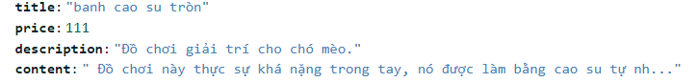Văn bản là một khái niệm quan trọng trong MongoDB. Văn bản bao gồm tập hợp các khóa với các giá trị tương ứng. Văn bản sẽ tương đương với dòng trong CSDL quan hệ. Ví dụ:

*Hình 1: Minh họa văn bản*

Văn bản trên gồm một khóa là “title”, với giá trị là “banh cao su tròn”. Các văn bản có thể chứa nhiều cặp khóa/giá trị. Ở đây ngoài cặp khóa “title/banh cao su tròn” còn có khóa “description” với giá trị là “Đồ chơi giải trí cho chó mèo”

Một số lưu ý:

* Khóa trong văn bản là một chuỗi.
* MongoDB phân biệt chữ hoa chữ thường.
* Văn bản trong MongoDB không được chứa những khóa giống nhau. Ví dụ văn bản sau là không hợp lệ

{"title" : "banh cao su tròn", "title" : "Đồ chơi giải trí cho chó mèo"}

* **Bộ sưu tập (Collection)**

Bộ sưu tập là một nhóm các văn bản. Nếu văn bản tương đương với dòng trong CSDL quan hệ thì bộ sưu tập tương đương với bảng.

Bộ sưu tập là một Schema-Free, nghĩa là các văn bản có hình dạng khác nhau có thể cùng được lưu trữ trong 1 bộ sưu tập. Ví dụ ta có bảng products:

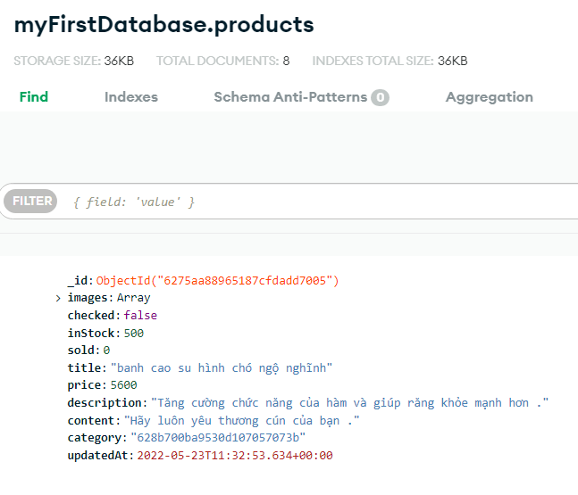

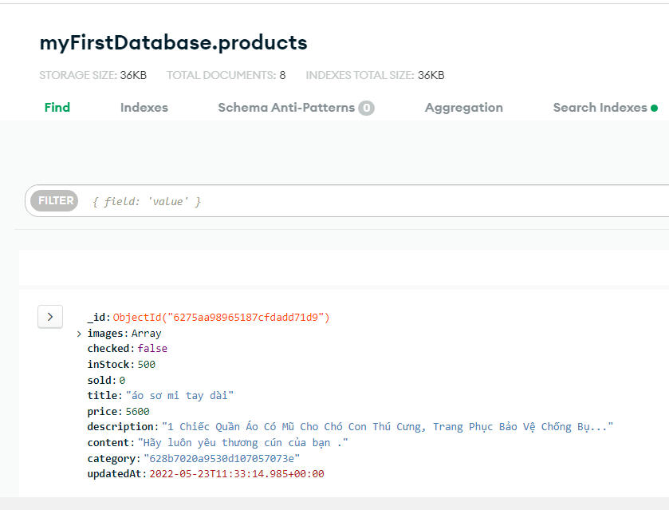

*Hình 2: Minh họa bộ sưu tập*

Bộ sưu tập được xác định bởi tên của nó là một chuỗi UTF-8.

* **Một số câu lệnh cơ bản trên MongoDB**

Mục này so sánh một số câu lệnh giữa MongoDB và MySQL để làm nổi bật cách xử lý dữ liệu của MongoDB.

|  |  |  |
| --- | --- | --- |
| **Lệnh** | **MySQL** | **MongoDB** |
| Tạo csdl | CREATE DATABASE test; | use test; |
| Tạo bảng | CREATE TABLE students  (ten_cot - kieu_du_lieu); | db.createCollection('students'); |
| Tạo bảng ghi | INSERT INTO studetns ('name','gender') VALUES('thanh', 'male'); | db.students.insert({ name:'thanh',gender:'male'}); |
| Cập nhật | UPDATE students SET name ='thanh update' WHERE id = 1; | db.students.update({ _id: 1 },{$set:{ name: 'thanh update' }}); |
| Xóa bảng ghi | DELETE FROM students  Where id = 1; | db.students.remove({ _id: 1}); |
| Tìm kiếm all | SELECT * FROM students; | db.students.find({}); |
| Tìm kiếm | SELECT * FROM students  WHERE name = 'thanh'; | db.students.find({ name: 'thanh' }); |

*Bảng 2: So sánh câu lệnh giữa MySQL và MongoDB*

* **Ưu, nhược điểm của MongoDB**
* ***Ưu điểm***
* Lưu trữ hướng văn bản: Văn bản theo phong cách JSON với những lược đồ động đơn giản.
* Hỗ trợ chỉ mục đầy đủ: chỉ mục trên bất kỳ các thuộc tính.
* Truy vấn: đa dạng, truy vấn dựa trên văn bản.
* Dữ liệu lưu trữ phi cấu trúc, không có tính ràng buộc, toàn vẹn nên tính sẵn sàng cao, hiệu suất lớn và dễ dàng mở rộng lưu trữ.
* Dữ liệu được caching (ghi đệm) lên RAM, hạn chế truy cập vào ổ cứng nên tốc độ đọc và ghi cao.
* ***Nhược điểm***
* Không ứng dụng được cho các mô hình giao dịch nào có yêu cầu độ chính xác cao do không có ràng buộc.
* Không có cơ chế transaction (giao dịch) để phục vụ các ứng dụng ngân hàng.
* Dữ liệu lấy RAM làm trọng tâm hoạt động vì vậy khi hoạt động yêu cầu một bộ nhớ RAM lớn.
* Mọi thay đổi về dữ liệu mặc định đều chưa được ghi xuống ổ cứng ngay lập tức vì vậy khả năng bị mất dữ liệu từ nguyên nhân mất điện đột xuất là rất cao.

**2.3. Phân tích cơ sở dữ liệu**

Cơ sở dữ liệu bao gồm 4 collection: category, orders, products và users.

- Categories: chứa các danh mục sản phẩm.

- Orders: chứa thông tin đơn hàng.

- Products: chứa thông tin sản phẩm.

- Users: chứa thông tin khách hàng và người quản trị.

*Hình 3: Minh họa cơ sở dữ liệu*

* **Mối quan hệ giữa các bảng**

Với MongoDB, chúng ta ít phải “chuẩn hóa” hơn so với khi làm việc với lược đồ quan hệ vì trong MongoDB không có khái niệm liên kết (join). Nói chung, với mỗi đối tượng (object) mức cao nhất, ta sẽ có một bộ sưu tập (collection) dữ liệu.

Một bộ sưu tập không phải cho tất cả các lớp (class), thay vào đó, các đối tượng sẽ được nhúng vào đó.

Hình 4 dưới đây minh họa có 2 bộ sưu tập: order và users. Các văn bản order được nhúng văn bản address và văn bản moblie. Trong đó, văn bản user được tham chiếu đến Users.

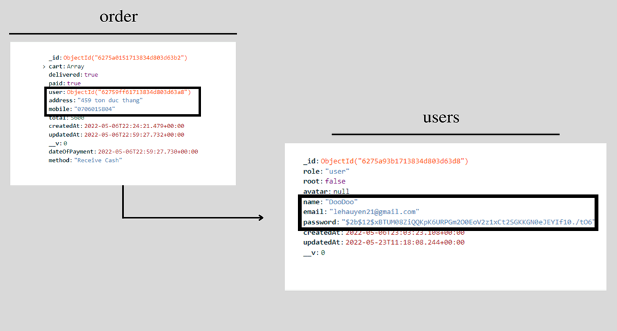

*Hình 4: Mối quan hệ giữa collection order và users*

Hình 5 dưới đây minh họa có 2 bộ sưu tập: products và category. Các văn bản products được nhúng văn bản title, description… Trong đó, văn bản product được tham chiếu đến category.

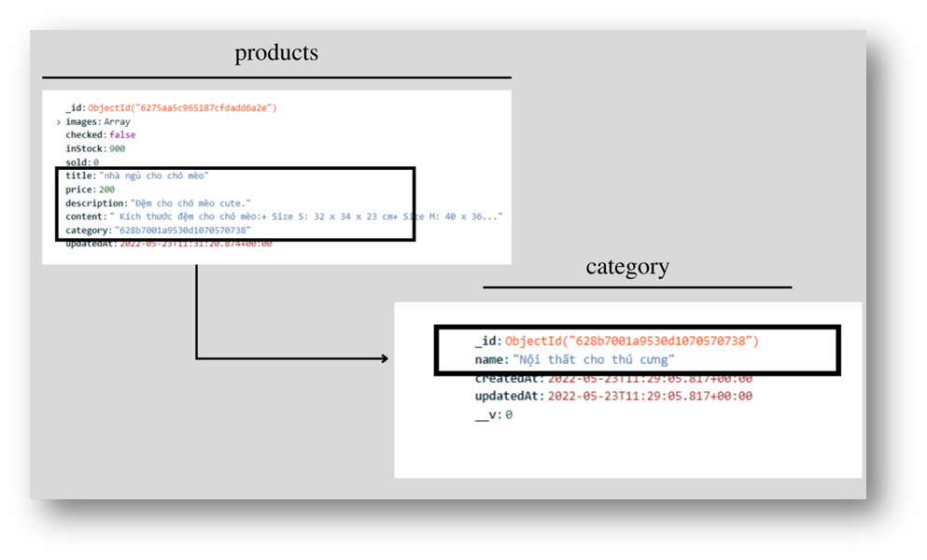

*Hình 5: Mối quan hệ giữa collection products và category*

**3. CÔNG NGHỆ SỬ DỤNG CHO ĐỒ ÁN**

## **3.1. Visual Studio**



Visual studio là một trong những công cụ hỗ trợ [lập trình website](https://monamedia.co/dich-vu/thiet-ke-website/) rất nổi tiếng nhất hiện nay của Mcrosoft và chưa có một phần mềm nào có thể thay thế được nó.

Visual Studio được viết bằng 2 ngôn ngữ đó chính là C# và VB+. Đây là hai ngôn ngữ lập trình giúp người dùng có thể lập trình được hệ thống một các dễ dàng và nhanh chóng nhất thông qua Visual Studio.

Visual Studio sở hữu nhiều tính năng cực kỳ hấp dẫn. Cụ thể:

- Đa nền tảng: **Phần mềm lập trình Visual Studio** của Microsoft hỗ trợ sử dụng trên nhiều nền tảng khác nhau. Không giống như các trình viết code khác, Visual Studio sử dụng được trên cả Windows, Linux và Mac Systems.

- Đa ngôn ngữ lập trình: Visual Studio cũng cho phép sử dụng nhiều ngôn ngữ lập trình khác nhau từ C#, F#, C/C++, HTML, CSS, [Visual Basic](https://vi.wikipedia.org/wiki/Visual_Basic#:~:text=Visual%20Basic%20(vi%E1%BA%BFt%20t%E1%BA%AFt%20VB,h%E1%BB%A3p%20(IDE)%20k%E1%BA%BFt%20b%C3%B3.), JavaScript... Bởi vậy, Visual Studio có thể dễ dàng phát hiện và thông báo cho bạn khi các chương trình có lỗi.

**3.2. Next-JS**



Next.js là một framework dùng để phát triển các ứng dụng React theo tư tưởng Isomophic (Universal), được phát triển bởi [Zeit](https://zeit.co/). Nhờ Next.js chúng ta có thể dễ dàng tạo được một ứng dụng React theo tư tưởng Isomophic, có bao gồm chức năng Server Side Redering (SSR).

* **Tính năng mà Next.Js mang lại bao gồm:**
* Server-side rendering (SSR).
* Static site generation (SSG).
* Single-Page application (SPA).
* Phát triển ứng dụng web nhanh hơn.
* Tối ưu trang web.
* Thân thiện SEO.
* **Ưu – Nhược điểm của Next.Js**
* ***Ưu điểm***
  + Ứng dụng Next.js tải nhanh hơn đáng kể so với ứng dụng React.
  + Hỗ trợ các tính năng cho các web tĩnh.
  + Đối với những ai đã có kinh nghiệm làm việc với React thì việc tiếp tập NextJS sẽ là một việc dễ dàng.
* Dễ dàng xây dựng các API internal thông qua các API routes tích hợp sẵn và tạo các endpoit API.
* Hỗ trợ tích hợp cho route cho page, CSS, JSX và TypeScript.
* Nhanh chóng thêm các plugin để tùy chỉnh Next.js theo nhu cầu của trang cụ thể của bạn.
* ***Nhược điểm***
* Next.js là một framework được cố định, có nghĩa là nó có một phương pháp và bộ công cụ cụ thể mà nó muốn bạn sử dụng để xây dựng các ứng dụng của mình. Tuy nhiên, các tùy chọn của Next.js sẽ phù hợp với phạm vi của hầu hết các dự án.

## **3.3. React Hooks**



React Hooks là một chức năng được xây dựng trong React cho phép chúng ta có thể sử dụng state và [life cycle](https://freetuts.net/component-life-cycle-trong-reactjs-2387.html)bên trong một functional components.

* **React Hooks đem lại một vài lợi ích khi làm việc như:**
* Viết component ngắn gọn và dễ hiểu hơn rất nhiều so với dùng class.
* Đầy đủ tính năng như class component.
* Hưởng được các lợi ích của functional component như dễ test một hàm (nhận đầu vào và trả ra kết quả).
* Không cần phải viết lại các class component cũ. Các component mới nên viết với hooks.
* Dễ dàng custom các hooks như ý muốn theo từng nghiệp vụ khác nhau.

## **3.4. Bootstrap 4**

Bootstrap 4 là phiên bản Bootstrap mới nhất hiện nay, với nhiều component mới, stylesheet nhanh hơn và responsive hơn.

Bootstrap 4 hỗ trợ các bản phát hành ổn định, mới nhất của tất cả các trình duyệt và nền tảng chính. Tuy nhiên, Internet Explorer 9 trở xuống không được hỗ trợ.

* **Lợi ích của Bootstrap:**
* Dễ dàng sử dụng: Chỉ cần lượng kiến thức cơ bản về HTML và CSS, bất cứ ai cũng có thể sử dụng Bootstrap.
* Các tính năng đáp ứng: Responsive CSS của Bootstrap điều chỉnh cho điện thoại, máy tính bảng và máy tính để bàn.
* Cách tiếp cận Mobile-first: Trong Bootstrap, mobile-first styles là một phần của core framework.
* Khả năng tương thích trình duyệt: Bootstrap 4 tương thích với tất cả các trình duyệt hiện nay (Chrome, Firefox, Internet Explorer 10+, Edge, Safari và Opera).

**3.5. Paypal Developer (Sandbox)**



Sandbox là một môi trường thử nghiệm khép kín, được xây dựng để hoạt động tương tự môi trường sử dụng ngoài thực tế. Tại đây, người dùng có thể bắt đầu xây dựng và theo dõi quá trình hoạt động của ứng dụng mà không ảnh hưởng tới bất kì tài khoản PayPal thực tế.

**3.6. Cloudinary**

Cloudinary là một cloud-based service, nó cung cấp một giải pháp quản lý hình ảnh bao gồm upload, lưu trữ, thao tác, tối ưu hóa và delivery.

Với cloudinary bạn có thể dễ dàng upload ảnh lên cloud, tự động thực thi các thao tác với ảnh một cách thông minh mà không cần phải cài đặt bất kì một phần mềm phức tạp nào khác. Cloudinary cung cấp các APIs toàn diện và màn hình quản lý giúp chúng ta dễ dàng tích hợp vào các trang web và ứng dụng di động.

* **Những tính năng chính**

Cloudinary cung cấp một [Ruby Gem](https://github.com/cloudinary/cloudinary_gem) để dễ dàng cho việc tương tác với các app viết bởi ngôn ngữ Ruby với một số framework như là Rails hay Sinatra với các tương tác chính sau:

* Xây dựng các URL để chuyển đổi và thao tác với hình ảnh.
* Rails view helper cho việc nhúng và thay đổi hình ảnh.
* API wrappers: upload image, quản lý và nhiều thứ khác.
* Upload image trực tiếp từ trình duyệt sử dụng một jQuery plugin.
* Tích hợp với Active Record.
* Hình ảnh tĩnh đồng bộ với CDN delivery…

**CHƯƠNG 2:** **PHÂN TÍCH THIẾT KẾ HỆ THỐNG**

**1. TỔNG QUÁT**

|  |  |
| --- | --- |
| MongoDB | Lưu trữ dữ liệu (NoSQL) |
| Cloudinary | Lưu trữ hình ảnh |
| Paypal Developer | Phương thức thanh toán |

*Bảng 3: Chức năng của các công cụ hỗ trợ*

**1.1. Phân tích yêu cầu**

* Yêu cầu chức năng:
  + Trang web có đầy đủ các chức năng phổ biến.
  + Các chức năng dễ thao tác và thực hiện, tạo cảm giác thoải mái và dễ dàng cho mọi đối tượng người dùng.
* Yêu cầu phi chức năng:
  + Ngôn ngữ tự nhiên.
  + Màu sắc hài hòa, thân thiện.
  + Chất lượng hình ảnh tốt.
  + Chuyển trang mượt.

**1.2. Tác nhân của hệ thống**

* + Khách vãng lai: là người ghé qua website, xem thông tin sản phẩm.
  + Khách hàng: là những người đã đăng kí thành thành viên của hệ thống, mua hàng, bình luận sản phẩm.
  + Người quản trị: là người điều hành, quản lý và theo dõi mọi hoạt động của hệ thống: thêm, sửa, xóa thành viên hoặc sản phẩm.
  1. **Chức năng của hệ thống**
* Đối với khách hàng vãng lai:
  + Xem sản phẩm: xem danh sách sản phẩm, chi tiết sản phẩm.
  + Chức năng tìm kiếm, lọc sản phẩm.
  + Thêm các sản phẩm ưa thích vào giỏ hàng, tuy nhiên chỉ lưu trữ tạm thời trong thời gian ngắn nếu khách hàng không đăng ký tài khoản.
  + Đăng ký tài khoản.
* Đối với khách hàng tiềm năng:
  + Đăng nhập vào hệ thống.
  + Xem thông tin cá nhân, chỉnh sửa thông tin cá nhân bao gồm thông tin chung, số điện thoại, địa chỉ giao hàng, mật khẩu.
  + Thêm sản phẩm vào giỏ hàng để mua sau.
  + Đặt hàng, theo dõi đơn hàng, hủy đơn
  + Hỗ trợ nhiều hình thức thanh toán.
* Đối với người quản trị:
  + Quản lí sản phẩm: thêm, sửa, xóa các sản phẩm trong cửa hàng của mình
  + Quản lý đơn hàng: xác nhận đơn hàng của khách, chuẩn bị hàng và giao cho vận chuyển, theo dõi vận chuyển và tình trạng giao hàng.
  + Quản lý khách hàng: cấp quyền, xóa tài khoản của khách hàng nếu vi phạm các tiêu chuẩn cộng đồng.

**2. BIỂU ĐỒ PHÂN RÃ CHỨC NĂNG BFD**

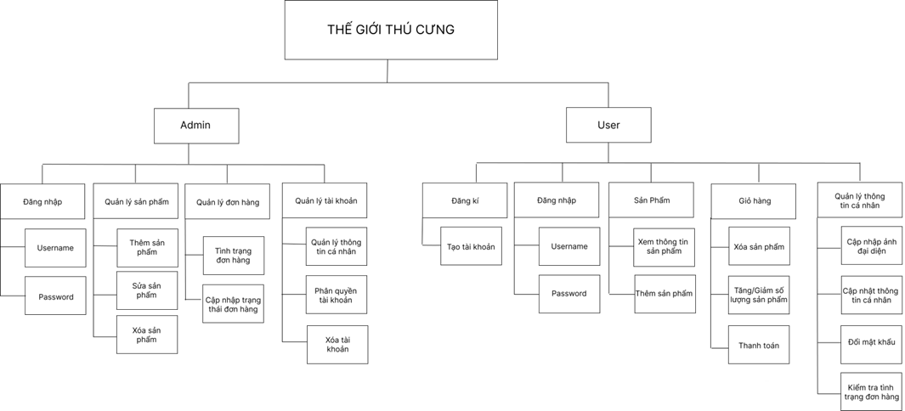

*Hình 6: Biểu đồ phân rã chức năng*

**3. MÔ HÌNH HÓA YÊU CẦU**

**3.1. Biểu đồ Use-case của khách vãng lai và khách hàng**

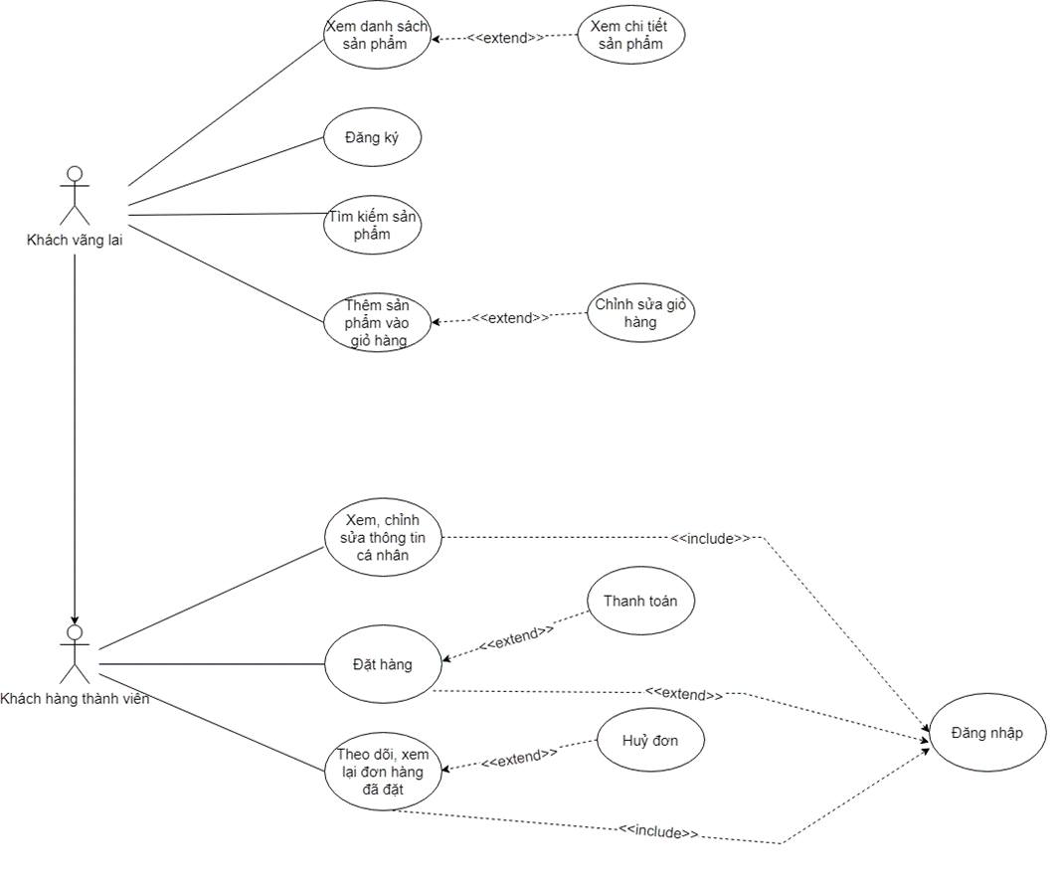

*Hình 7: Biểu đồ Use-case của khách vãng lai và khách hàng*

**3.2. Biểu đồ Use-case của người quản trị**

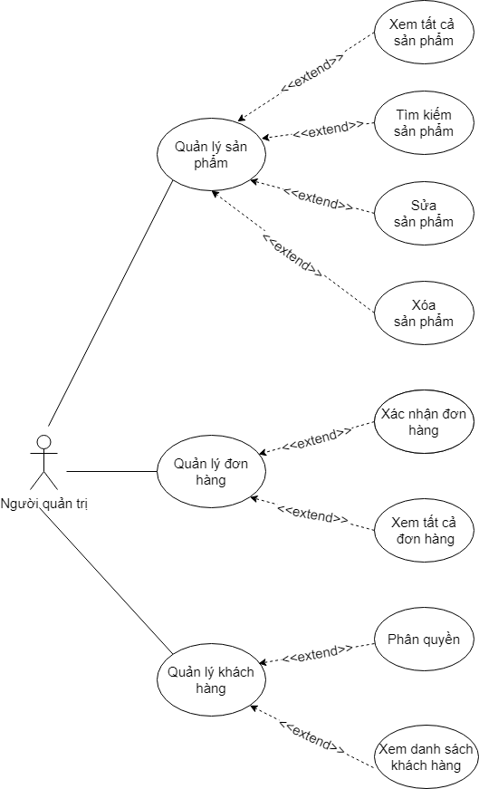

*Hình 8: Biểu đồ Use-case của người quản trị*

**4. PHÂN TÍCH VÀ THIẾT KẾ WEBSITE**

**-** **Link:** http://localhost:3000

**- Mục đích:** bán online các mặt hàng về thú cưng như áo quần, đồ ăn, đồ chơi… và các mặt hàng liên quan khác.

**- Bố cục giao diện:**

* *Phần header:* gồm có tên của website, thanh tìm kiếm, nút giỏ hàng, nút đăng nhập; các biểu tượng được phân bố hợp lý, dễ nhìn và có kích thước phù hợp.



* *Phần menu:* gồm nút xem tất cả sản phẩm, thanh tìm kiếm, nút xem thông tin sản phẩm như: sản phẩm mới, sản phẩm cũ, sản phẩm bán chạy nhất, giá tiền…, các nút mặt hàng phân bố đều đẹp mắt.

* *Phần nội dung:*
* Trang chủ: gồm các khối hiển thị sản phẩm; các khối kích thước vừa phải, hiển thị ngay trang chủ tăng khả năng phổ biến đến người dùng, tăng truy cập và lượng bán.

* Trang đăng ký người dùng:

* Trang đăng nhập người dùng:

* Trang thông tin sản phẩm: gồm thông tin mặt hàng, hình ảnh, giá thành, số lượng còn trong kho, số lượng bán, nút mua.

* Trang giỏ hàng: hiển thị các sản phẩm khách hàng mua, số lượng mua, thông tin khách hàng như địa chỉ, số điện thoại… tổng tiền và nút thanh toán.

* Trang quản lý thông tin khách hàng: gồm thông tin giao hàng của khách hàng như họ và tên, số điện thoại, email, hình thức thanh toán… các sản phẩm đã mua, tổng tiền, …

**- Màu sắc:** màu sắc chủ đạo của website là màu trắng tạo sự nổi bật các thông tin cần thiết, đồng thời cũng rất bắt mắt và trực quan.

**- Chức năng:** website có đầy đủ tính năng của website bán hàng online, bao gồm hiển thị sản phẩm, chức năng sắp xếp sản phẩm, chức năng đặt hàng, chức năng mua hàng và thanh toán, chức năng đăng nhập đăng ký tài khoản…

**HƯỚNG PHÁT TRIỂN**

Để website phụ kiện thú cưng phát triển hơn, phục vụ đầy đủ nhu cầu của người dùng… thì việc mở rộng đề tài, xem xét nhiều khía cạnh hơn nữa để phần mềm được hoàn thiện hơn là rất cần thiết. Trong đề tài này chúng em chỉ phân tích và xây dựng phần mềm đơn giản chưa có tính phức tạp. Vì vậy, hướng phát triển của đề tài này là:

* Các chương trình khuyến mãi, phản hồi từ khách hàng
* Phân quyền và quản trị tối ưu.
* Cơ sở dữ liệu phong phú.
* Xây dựng một trang thương mại điện tử với đầy đủ các chức năng thanh toán.
* Cập nhật giao diện theo mùa, lễ hội.
* Phát triển bộ phận chăm sóc khách hàng.
* Tiếp tục hoàn thiện các chức năng còn thiếu sót của website.

**BÀI HỌC KINH NGHIỆM**

Xây dựng website thương mại điện tử nói chung, website phụ kiện thú cưng nói riêng không chỉ là việc xây dựng đơn thuần, mà nó đòi hỏi một cách có hệ thống các giai đoạn khảo sát, phân tích thiết kế phải được tiến hành trước đó. Đứng trước xu thế phát triển của công nghệ thông tin như hiện nay thì xây dựng website phụ kiện thú cưng là điều không thể thiếu, đây là một đề tài mang tính thực tế cao.

Qua việc nghiên cứu xây dựng đề tài này, chúng em đã rút ra được một số ưu điểm và nhược điểm sau:

* ***Ưu điểm***
* Dễ dàng mua hàng với nhiều hình thức thanh toán
* Sử dụng máy tính vào các công việc tìm kiếm sản phẩm sẽ dễ dàng nhanh chóng và thuận tiện. Việc lưu trữ sẽ đơn giản, không cần phải có nơi lưu trữ lớn.
* Việc thống kê doanh thu sẽ dễ dàng và thuận tiện hơn
* Kết nối giữa Server với MongoDB, Cloudinary và Sandbox.
* Đối với khách hàng: cho phép người dùng đăng nhập, tạo tài khoản mới, xem chi tiết thông tin của sản phẩm, tiến hành thanh toán.
* Đối với quản trị viên: cho phép đăng nhập, quản lý sản phẩm như thêm, sửa, xóa, quản lý khách hàng và đơn hàng.
* ***Nhược điểm***
* Website nhỏ, mang tính chất mô phỏng.
* Cơ sở dữ liệu nhỏ, chức năng phân quyền chưa tối ưu.
* Giao diện chưa thu hút người dùng.
* Website chưa được hoàn thiện đầy đủ.

Do chưa có nhiều kĩ năng xây dựng website nên website này vẫn chưa được hoàn chỉnh, một số trường hợp khác trong quản lý vẫn chưa có thể giải quyết.

**TÀI LIỆU THAM KHẢO**

1. https://itguru.vn/blog/co-so-du-lieu-nosql-la-gi-va-tat-ca-nhung-gi-can-biet-ve-nosql-database/
2. Kristina Chodorow - Michael Dirolf, MongoDB: The Definitive Guide, O’reilly, 2010.
3. <http://www.mongodb.org>
4. <https://visualstudio.microsoft.com/>
5. <https://vi.reactjs.org/docs/hooks-overview.html>
6. https://viblo.asia/p/thanh-toan-bang-paypal-6J3Zg2YWKmB